15

السؤال الأول : اختاري الاجابة الصحيحة للعبارات الآتية :
ثم ظللي الإجابة الصحيحة في ورقة التصحيح الآلي
1 | أي العبارات الآتيه جزء من نظرية الخلية ؟
أ | تحتوي جميع الخلايا على المركبات نفسها | ب | الخلايا تنتج عن خلايا موجودة | ج | جميع المخلوقات الحية عديدة الخلايا | د | الخلايا تكون الأنسجة والأنسجة تكون الأعضاء

2 | أي أجزاء الخلية التالية ووظيفته صحيحة ؟
أ | النواة – تخزن المعلومات الوراثية | ب | السيتوبلازم – يمتص الطاقة الضوئية | ج | الفجوات – تحتوي على مواد كيميائية مختلفة | د | الميتوكندريا – تخزن الماء والغذاء والفضلات

3 | الصفة التي تتأثر بالبيئة أو التدريب والتعلم تعرف بـ .........
أ | الصفة المتنحية | ب | الصفة السائدة | ج | الصفة المكتسبة | د | الصفة الموروثة

4 | مخلوق حي له القدرة على انتاج غذاءه بنفسه هو :
أ | المستهلك | ب | المنتج | ج | المفترس | د | القارت

5 | توضح الصورة التالية نبات يقوم بتخزين الغذاء في ................... 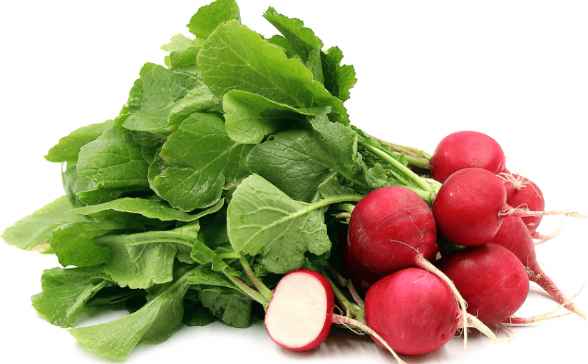
أ | الساق | ب | الأوراق | ج | الجذور | د | البذور

6 | من خلال دراستك لخريطة المناطق الحيوية التالية ، ما المنطقة الحيوية التي تغطي شبه الجزيرة العربية ؟ 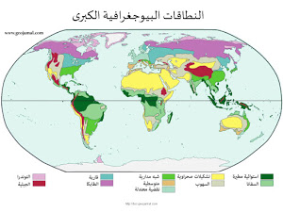
أ | التندرا | ب | الغابات المتساقطة الأوراق | ج | المناطق المتجمدة | د | الصحراء

7 | انتقال المواد عبر أغشية الخلايا من التركيز المنخفض الى التركيز المرتفع ، والذي يتطلب طاقة لحدوثه هو .................
أ | الخاصية الإسموزية | ب | الانتشار | ج | النقل النشط | د | النقل السلبي

8 | تسمى العملية المستمرة لنمو الخلايا وانقسامها وتعويض التالف منها بـ ............
أ | مخطط السلالة | ب | دورة الخلية | ج | الوراثة | د | الصفة السائدة

9 | تعتبر النباتات والطحالب والأعشاب من .............
أ | المستهلكات | ب | المفترسات | ج | المحللات | د | المنتجات

10 | انتقال الصفات الوراثية من الآباء الى الأبناء هو ...................
أ | الوراثة | ب | الصفة السائدة | ج | الإنقسام المنصف | د | الصفة السائدة

11 | لون الشعر هو من الصفات ....................
أ | السائدة | ب | المتنحية | ج | المكتسبة | د | الموروثة

12 | أي مما يلي يعد من النباتات اللابذرية ؟
أ | الحزازيات والسرخسيات | ب | البرتقال | ج | التفاح | د | الخوخ

13 | أي من الصفات التالية يعتبر صفة مكتسبة ؟
أ | لون العيون | ب | ملامح الوجه | ج | لون البشرة | د | المهارات الرياضية

14 | تسمى الصفة التي تمنع صفة أخرى من الظهور بـ .................
أ | الغريزة | ب | الجينات | ج | السائدة | د | المتنحية

15 | الخطوة التي تلي عملية تكوين الفرضية في الطريقة العلمية هي ...............
أ | الملاحظة | ب | اختبار الفرضية | ج | طرح الأسئلة | د | الاستنتاج

16 | ماذا تستعمل النباتات الوعائية لنقل الماء والأملاح الى أعلى ؟
أ | البلاستيدات الخضراء | ب | اللحاء | ج | الخشب | د | الجذور

17 | تتكاثر النباتات اللابذرية عن طريق :
أ | الأبواغ | ب | البذور | ج | الزهرة | د | حبوب اللقاح

18 | في أي جهاز توجد الجمجمة ؟
أ | الجهاز الهضمي | ب | الجهاز الهيكلي | ج | الجهاز التنفسي | د | الجهاز الدوراني

19 | تعتمد الطاقة الكهرومائية على :
أ | فضلات النباتات والحيوانات | ب | الرياح | ج | المياه الجارية | د | الحرارة من الأرض

20 | كيف تساعد الدورة الزراعية على حفظ التربة ؟
أ | تحافظ على الماء بالقرب من جذور النباتات | ب | تساعد على حفظ التربة من الإنجراف | ج | تعمل على تقليل أثر الرياح عل التربة | د | تعيد المواد المغذية الى التربة

السؤال الثاني :اختاري (أ) إذا كانت العبارة صحيحة و اختاري (ب) إذا كانت العبارة خاطئة.

9
ثم ظللي في ورقة التصحيح الآلي (أ) إذا كانت العبارة صحيحة و (ب) إذا كانت العبارة خاطئة.

م | العبارة | أ- العبارة صحيحة | ب- العبارة خاطئة
21 | تعتبر البروتينات من المركبات الموجودة في الخلايا
22 | تحدث عملية البناء الضوئي في الخلية الحيوانية
23 | الشجرة هي تركيب فيه نبات صغير غير مكتمل النمو ، ويختزن الغذاء
24 | الفطريات المجهرية يمكن أن تسبب مرض القدم الرياضي
25 | تستخدم الأسماك الرئات في تنفسها
26 | يتكون الجهاز العصبي من العظام ، الأربطة والأوتار
27 | تحتوي الخلايا الجنسية في جسم الانسان على 23 كروموسوم
28 | الحيوانات الثابتة درجة الحرارة يمكنها التخلص من الحرارة الزائدة عبر الجلد وإفراز العرق
29 | هناك نوعان من أجهزة الدوران في الجسم : جهاز دوراني مفتوح وجهاز دوراني مغلق
30 | المستهلك هو مخلوق حي يقوم بتحليل بقايا المخلوقات الميتة الى مواد أبسط
31 | الحيوان الكانس هو الذي يتغذى على كميات كبيرة من بقايا أو مخلفات الحيوانات الميتة
32 | تعتبر الطاقة الشمسية من المصادر البديلة للطاقة

السؤال الثالث : أجيبي على الأسئلة التالية :

3
- ارسمي مخطط يوضح تسلسل مستويات التنظيم في المخلوقات الحية وعلاقتها مع بعضها
البعض :
........................................................................................................................

- رتبي المخلوقات الحية التالية لتكوني منها شبكة غذائية :
( غزال – نمر – خروف – أرنب )
...........

...........
...........
عشب

...........

يتبع

السؤال الرابع : أكملي الجداول التالية :

3

- أكتبي اسم الجهاز المناسب أمام كل عبارة مما يأتي :
الجهاز المسؤول عن توزيع الدم لجميع خلايا الجسم
الجهاز المسؤول عن تزويد الجسم بالأكسجين وإخراج ثاني أكسيد الكربون

- قارني بين الخلية النباتية والخلية الحيوانية بكتابة كلمة ( يوجد أو لا يوجد ) :
وجه المقارنة | النواة | البلاستيدات الخضراء
الخلية النباتية
الخلية الحيوانية

انتهت الأسئلة
كل الأمنيات الطيبة لكن
معلمة المادة / بشرى عطار

